**Hương trà xứ B’Lao**

*Có điều lạ trở thành thói quen, mỗi lần sắp qua phố thị Bảo Lộc, Lâm Đồng, tôi đều mở kính cửa xe để đón làn hương dịu nhẹ của trà B’Lao, để bắt trọn tầm mắt những nương chè ô-long nối tiếp nhau trải dài xanh mát. Đứng giữa không gian khoáng đạt, lãng mạn và đầy sức sống ở thành phố trẻ Bảo Lộc, tự nhiên hồi nhớ về những biến dịch “nghiệp trà” ở vùng sơn nguyên này.*

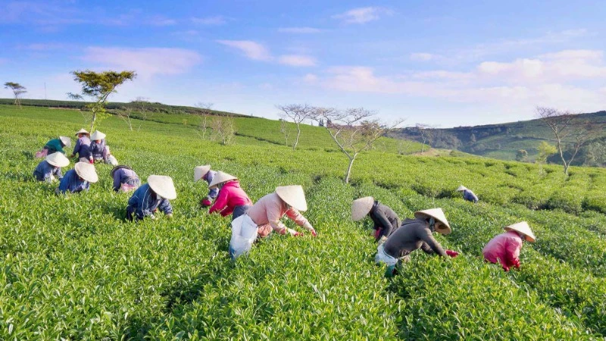

|  |
| --- |
| Bát ngát nương chè vùng đất B’Lao. |

Thiên nhiên ban tặng cho cao nguyên B’Lao xưa và thành phố Bảo Lộc ngày nay khí hậu, thổ nhưỡng rất phù hợp để phát triển cây chè và ngành trà. Hương trời, nhụy đất kết tinh và tình người phố núi đã làm nên thương hiệu “Trà B’Lao”. Tôi đã nhiều lần đến Bảo Lộc và mê đắm làn hương dìu dịu thoảng đưa mùi cốm non, mùi sữa mới, mùi hoa lài, hoa sói, hoa sen... khi ngang qua phố trà B’Lao. Giờ hương trà không còn nồng nàn như thưở trước, nhưng cũng đủ để quyến rũ bao bước chân lữ khách.

Tôi vẫn quen gọi B’Lao hơn Bảo Lộc, bởi mê đắm hương trà và không gian trầm mặc kiêu sa phố thị xứ này. Trải qua nhiều giai đoạn lịch sử, B’Lao đã đổi thay. Và Bảo Lộc hôm nay như cô gái miền sơn cước tuổi dậy thì. Mỗi sớm mai thức giấc, hơi ấm tách trà xanh ướp hương hoa sói, hoa lài thơm nồng, ngào ngạt giữa sáng tinh khôi, khiến lòng lữ khách bâng khuâng.

Trong không gian thưởng trà du dương bản nhạc không lời, ông Trần Đại Bình, chủ danh trà Thiên Thành, Chủ tịch Chi hội trà Lâm Đồng chia sẻ: “Xứ này rất phù hợp để thưởng trà, với sự an nhiên và tự chữa lành tâm hồn. Trà là sản phẩm, nhưng cũng không hẳn là sản phẩm, bởi trong thưởng trà là những câu chuyện về văn hóa, về vùng đất. Bảo Lộc là đất trà, phải bắt đầu từ trà, nhưng không đam mê, không yêu trà thì không làm được”.

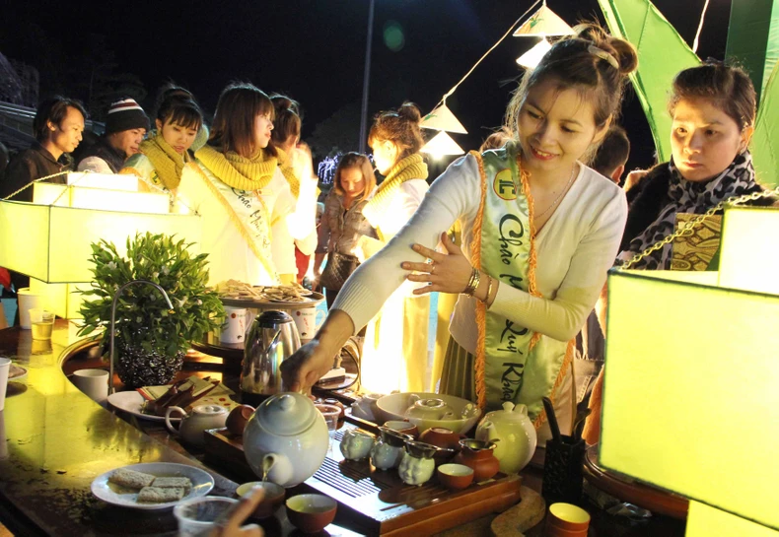

|  |
| --- |
| Hương trà B’Lao |

Ông Bình là thế hệ thứ hai nối nghiệp trà của cha mẹ. Danh trà Thiên Thành đã hình thành hơn hai phần ba thế kỷ trên đất B’Lao. Hồi đó, ở xứ này khoảng chục danh trà lớn “xuất hiện”, nhỏ thì hoạt động âm thầm; mỗi danh trà đều chọn một “linh vật” hoặc con số để đặt tên. “Ngày mới thành lập, Thiên Thành - “thành công theo lẽ trời” dùng biểu tượng “Cô Tiên” làm hình ảnh đại diện cho sản phẩm, sau đổi sang con “nai vàng”. Hình tượng này gợi nhớ về vùng đất B’Lao xưa hoang sơ nhưng trù phú. Giờ, thế hệ chúng tôi tiếp tục sứ mệnh lan tỏa thương hiệu “Trà B’Lao”, để tự hào: “Đây là trà Việt”, ông Bình khảng khái.

Ở phía nam, hễ nói đến trà là người ta nhắc ngay vùng đất cao nguyên B’Lao. Bởi gần thế kỷ qua, cây chè lặng lẽ với thời gian, len vào cuộc sống của mỗi người, mỗi gia đình, từng góc vườn, ngõ phố. Theo dòng chảy lịch sử, nghiệp trà trên đất B’Lao cũng đi qua thời gian thăng trầm, phôi pha. Song, nghiệp trà vẫn bám lấy đời sống cư dân nơi đây.

“Bà chúa trà hương” Ðỗ Thị Ngọc Sâm, chủ danh trà Ðỗ Hữu, từng nói với tôi: Ðất trà, đất quý. Không theo nghề trà uổng lắm! Bà Sâm từ Huế vào xứ B’Lao lập nghiệp từ năm 1950. Giờ bà đã về miền mây trắng, nhưng vùng đất này luôn lưu nhớ công lao của bà, như là người đặt nền móng cho ngành trà hương Bảo Lộc.

Năm 1956, danh trà Ðỗ Hữu chính thức có mặt trên thị trường với biểu tượng chim bồ câu trắng. Đó là biểu tượng mong ước hòa bình nổi danh đến ngày nay.

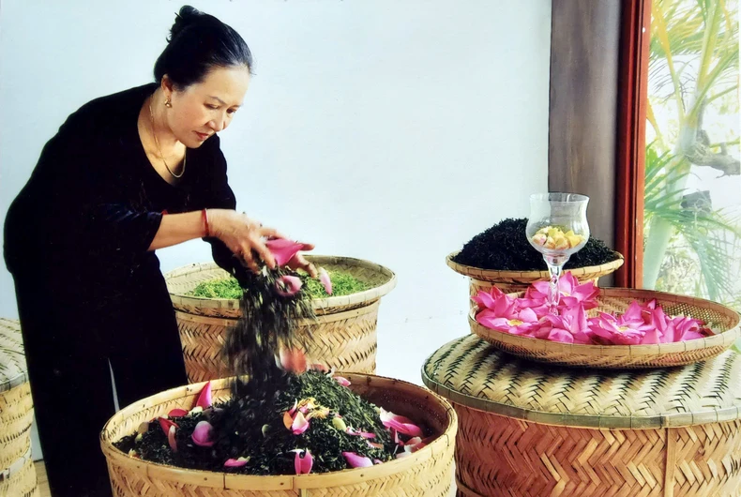

|  |
| --- |
| Chế biến trà hương sen truyền thống tại danh trà Làn Hương. |

Thập niên 30 thế kỷ trước, từ vùng chè Cầu Đất - Đà Lạt ở độ cao hơn nghìn mét, cây chè lan dài xuống vùng Di Linh rồi Bảo Lộc theo lộ trình mới mở của con đường Đà Lạt - Sài Gòn. Cây chè bắt đầu bén đất B’Lao, với những đồn điền của các ông chủ đến từ Tây Dương, như đồn điền Pônpe, Sôven, Laruy, Felit B’Lao, B’Lao Sierré... sau đó là sự ra đời của các trang trại, rẫy chè hộ gia đình, như Năm Mậu, Huỳnh Hoa, Ngô Văn và cái tên Lê Minh Xanh được đặt cho con dốc ngay ngõ vào phố thị Bảo Lộc đến tận ngày nay… Từ đó, vùng đất bazan này đã hình thành một tầng lớp cư dân gắn với “nghiệp trà”.

“Anh về thưa với mẹ cha/ Cưới em xin dẫn bánh trà Văn Hương”. Câu ca này từng lưu truyền một thời ở xứ B’Lao để nhắc nhớ danh trà Văn Hương. Danh trà này hình thành thập niên 60 thế kỷ trước, sau đổi thành Làn Hương. Hiện, bà Nguyễn Thị Huệ (65 tuổi), là đời thứ hai kế nghiệp. Bà kể, tuổi thơ của bà gắn liền với những sáng tin sương theo cha lên những đồi chè ngút ngàn ở cao nguyên B’Lao, rồi nghiệp trà cứ vấn lấy bà. “Giờ Làn Hương tiếp tục bảo tồn, phát triển những giá trị của các sản phẩm trà hương mộc (trà ướp hương từ các loài hoa tự nhiên) và tương lai sẽ mở rộng các sản phẩm từ nguyên liệu trà”, bà Huệ cho biết.

Khác với chế biến trà thủ công, “trà bồ” ngày xưa, nay công nghệ ướp hương trà đã được nâng lên một bậc, nhiều cơ sở, doanh nghiệp trà đã đầu tư trang thiết bị hiện đại để mở rộng thị trường, đưa hương trà B’Lao lan xa từng ngày. Chủ danh trà Làn Hương kể rằng, để có dãy phố trà tựa bối cảnh phim, với những danh trà tên tuổi ngày nay ở Bảo Lộc, là một quá trình thủy chung của hương đất, tình người. Bà Huệ khẳng định: Đất này sống tốt với trà! Gia đình bà đang ấp ủ ý tưởng mở lớp truyền dạy nghề trà. Bà bảo: “Đây là điều tâm huyết bấy lâu, làm sao để trà B’Lao vững vàng vươn ra thị trường rộng lớn”.

Sau năm 1975, tại Lâm Đồng, diện tích chè phát triển mạnh ở quốc doanh, các trang trại và nương chè của nhiều gia đình. Đến năm 1997, xuất hiện các giống trà cao sản mới, như LĐ97, TB11, TB14 sản xuất bằng phương pháp vô tính, có ưu thế về năng suất, chất lượng; năng suất đạt từ 20 đến 25 tấn/ha. Đến năm 2000, có thêm các loại chất lượng cao như kim tuyên, tứ quý, thúy ngọc, ôlong. Đó chính là khởi nguồn của thương hiệu “Trà B’Lao” hiện được cấp cho hơn 30 doanh nghiệp, cơ sở sản xuất, chế biến trà tại thành phố Bảo Lộc và huyện Bảo Lâm sử dụng. Thương hiệu “Trà B’Lao” đã được bảo hộ tại Trung Quốc và đang xúc tiến đăng ký bảo hộ tại thị trường Singapore.

Tại thành phố Bảo Lộc hiện có 70 doanh nghiệp và khoảng 90 cơ sở sản xuất, chế biến kinh doanh trà; sản lượng sản xuất các loại trà hằng năm hơn 23 nghìn tấn. Từ miền cao nguyên, “Trà B’Lao” đã lan tỏa đến nhiều thị trường trong nước và quốc tế, giá trị xuất khẩu hằng năm khoảng 15 triệu USD. Tiến sĩ Phạm S, Phó Chủ tịch Ủy ban nhân dân tỉnh Lâm Đồng, Phó Chủ tịch Hội Khoa học Công nghệ chè Việt Nam, chủ nhân sáng chế giống chè LĐ97 cách đây hơn 25 năm, cho biết: “Lâm Đồng từng được mệnh danh là “thủ phủ trà” Việt Nam. Hiện là tỉnh có vùng chè tập trung lớn nhất cả nước, chiếm 25% về diện tích và 27% về sản lượng”.

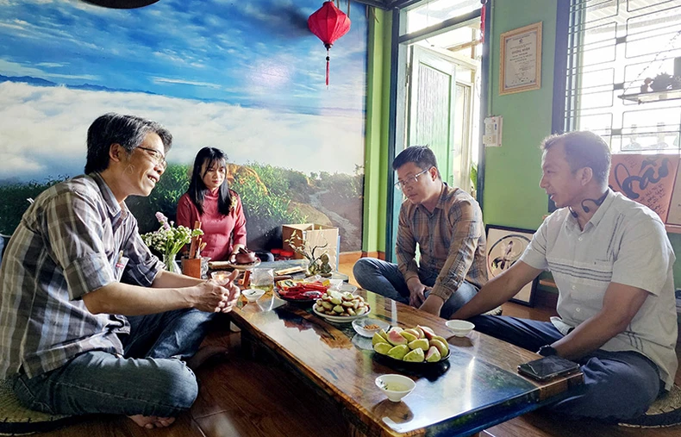

|  |
| --- |
| Thưởng trà B’Lao ở không gian danh trà Thiên Thành. |

Thành phố Bảo Lộc đã nhiều lần tổ chức Lễ hội văn hóa trà, để những danh trà tiếng tăm thuở trước, như Đỗ Hữu, Quốc Thái, Bảo Tín, Trâm Anh, Hoa Sen… và bao danh trà kế nghiệp hôm nay, như Làn Hương, Thiên Thành, Thiên Hương, Tâm Châu, Phương Nam… khơi gợi tâm thức của “tao nhân mặc khách” ngược xuôi phố núi. Những người sành trà ở xứ bazan cho rằng, trà B’Lao mang phong vị riêng, đã từng chinh phục “gu” thưởng trà của người “đàng trong”, với chè búp tươi được ép bớt nước đắng, sao khô rồi ướp hương, đóng gói. Trà hương B’Lao chủ yếu là hương sói, hương lài, hương sen, thảo mộc… mùi vị thanh tao, dễ chịu. “Khi đến với Bảo Lộc, thưởng chén trà B’Lao trong không gian sâu lắng, khách viễn du sẽ cảm được văn hóa vùng đất, con người phố núi B’Lao”, Chủ tịch Chi hội trà Lâm Đồng Trần Đại Bình, chia sẻ.

Chiều buông, ngọn gió đông lướt thướt qua miền đất bazan vấn vương hương trà, tự đâu đó ngân lên câu hát: “Tôi yêu thành phố Bảo Lộc quê hương trà/ óng ánh sắc tơ… Hương trà mênh mang/ phố núi mộng mơ/ áo lụa em bay trong chiều…” khiến lữ khách dùng dằng bước chân.

(Nguồn: https://nhandan.vn/huong-tra-xu-blao-post852163.html)

**(Theo nhandan.vn)**